競技会場見取図（町田市立総合体育館） 1階
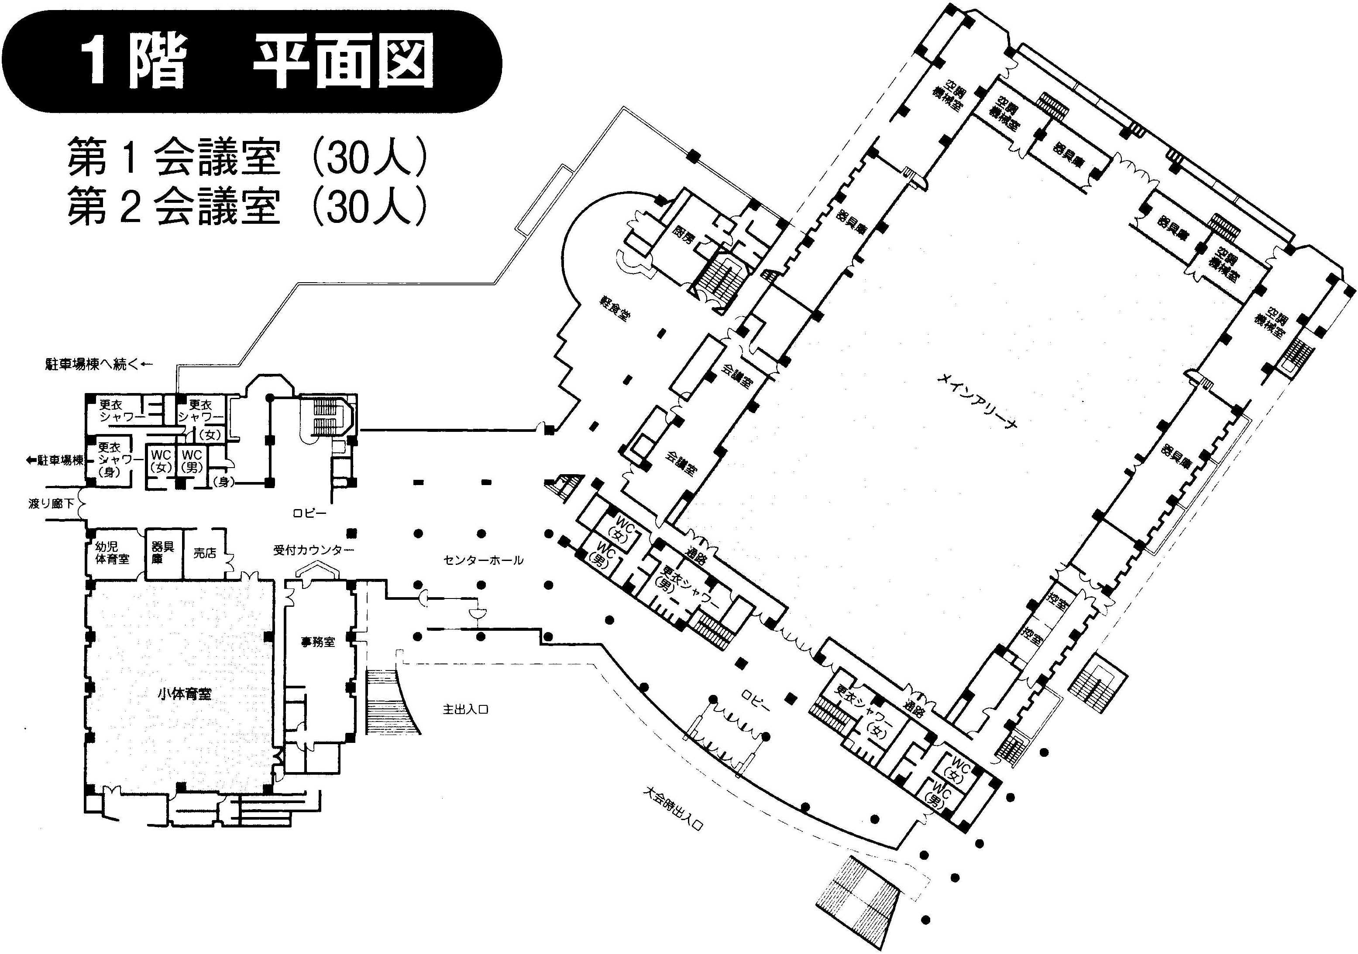

（注意事項）
・ 選手の入場時間は午前8時30分です。
競技会場見取図（町田市立総合体育館） 2階

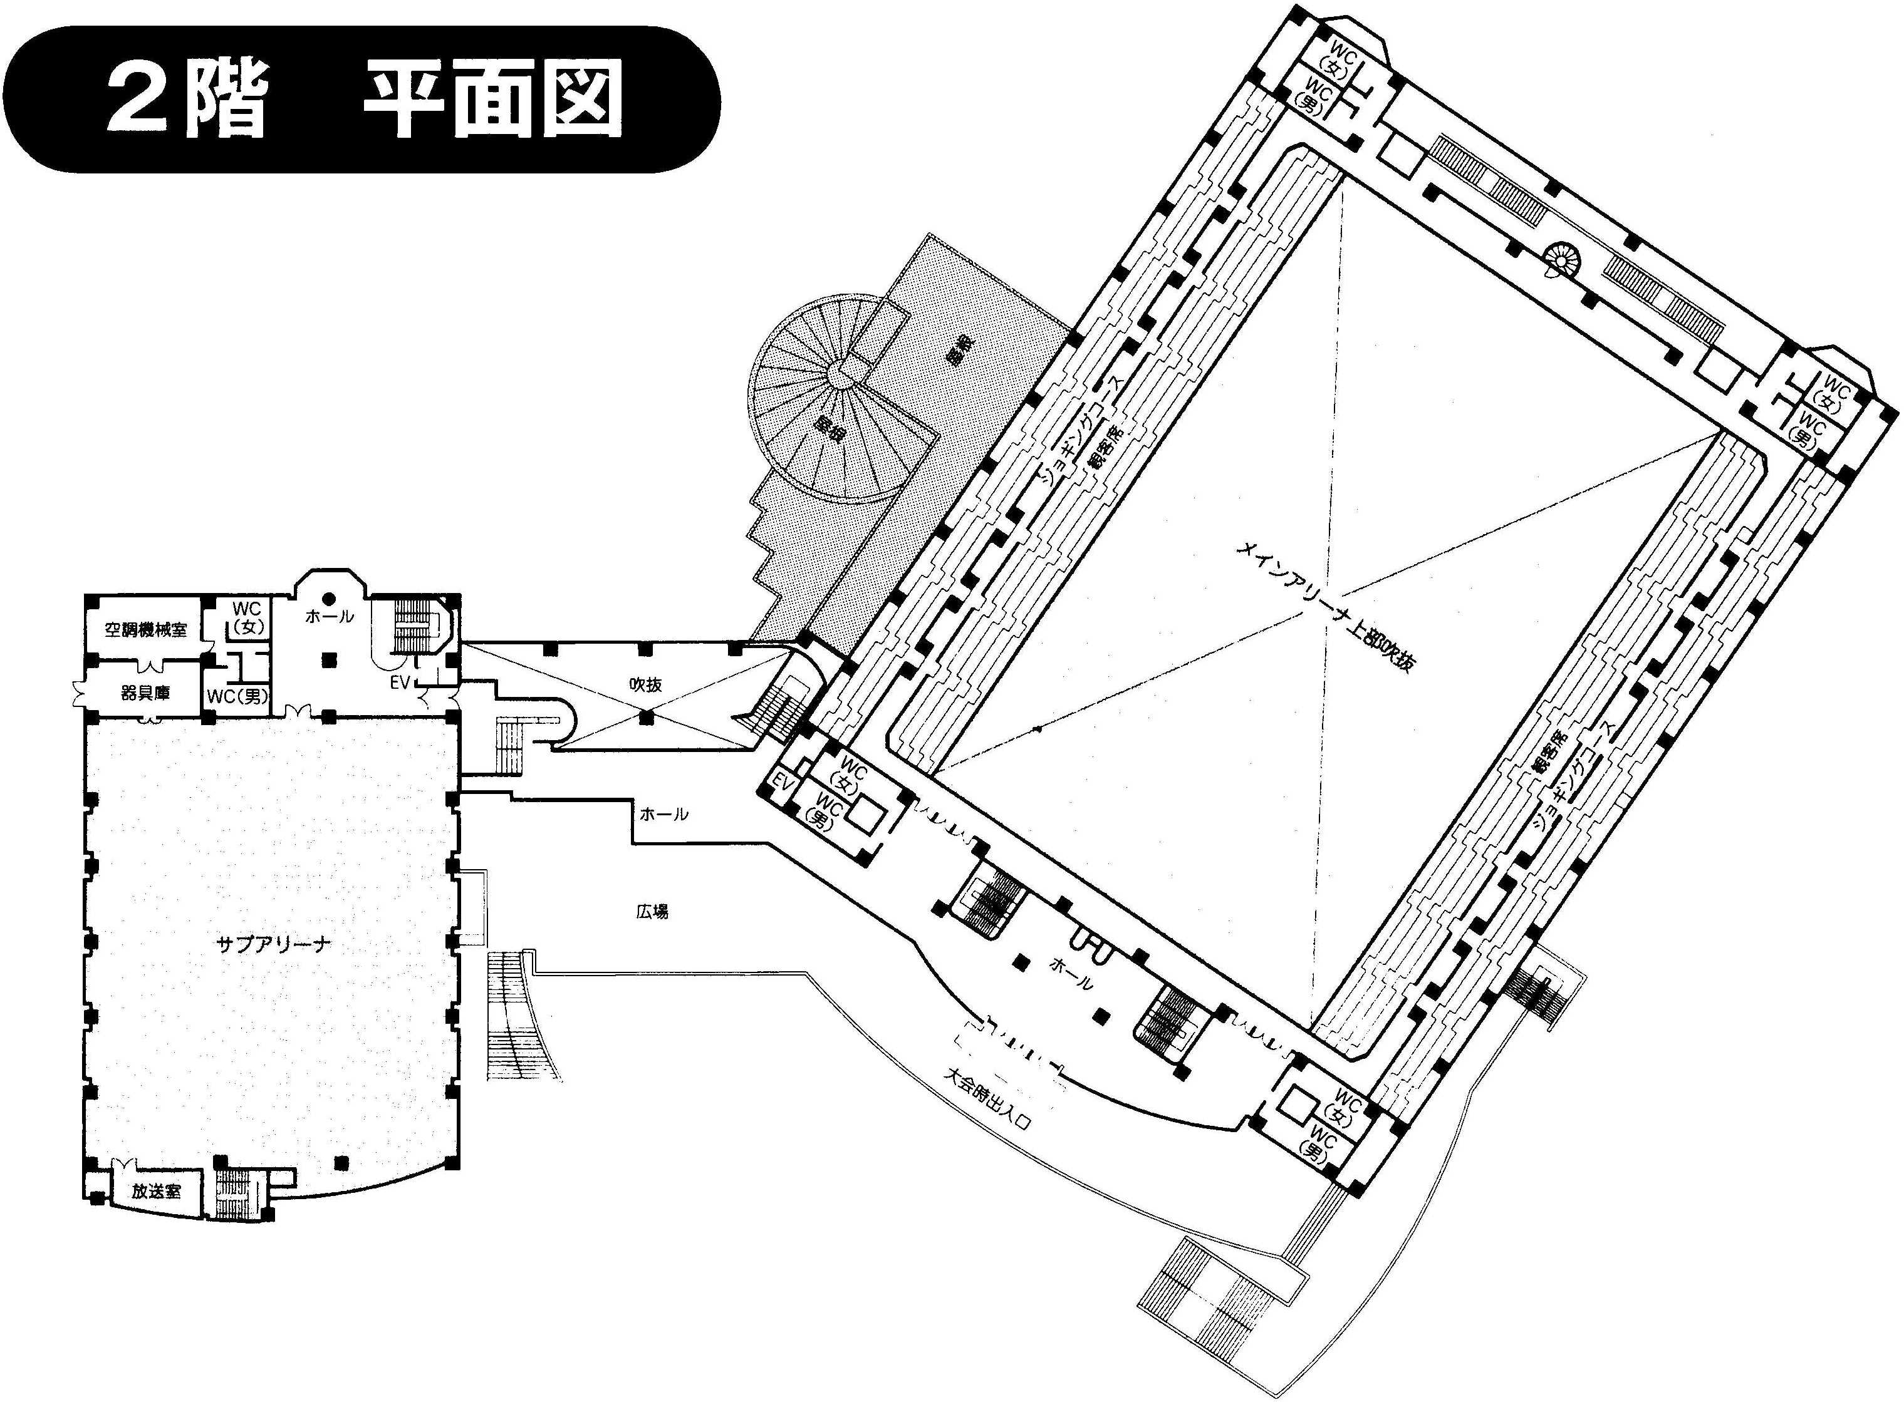

メインアリーナ コート割

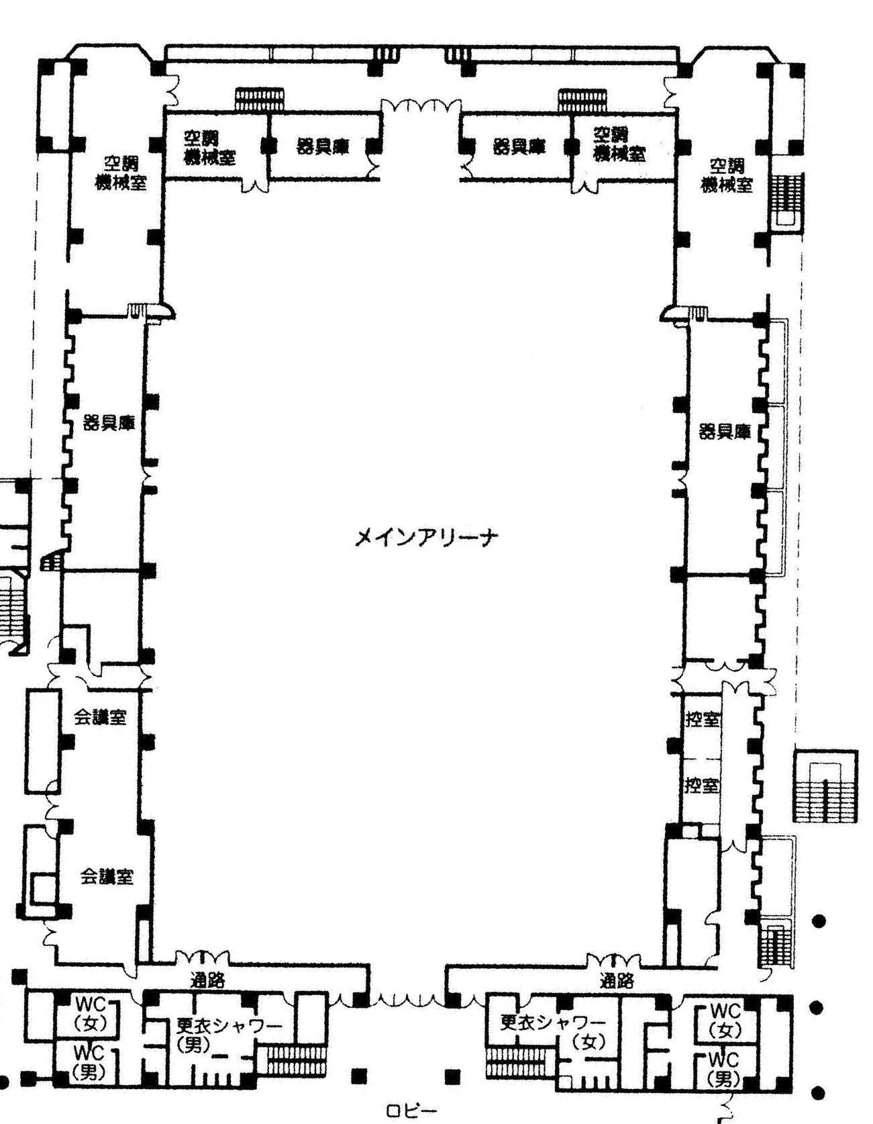

本 部

１ ２ ３ ４ ５ ６ ７ ８

９ 10 11 12 13 14 15 16

17 18 19 20 21 22 23 24

25 26 27 28 29 30 31 32

－ 8 －
サブアリーナ コート割

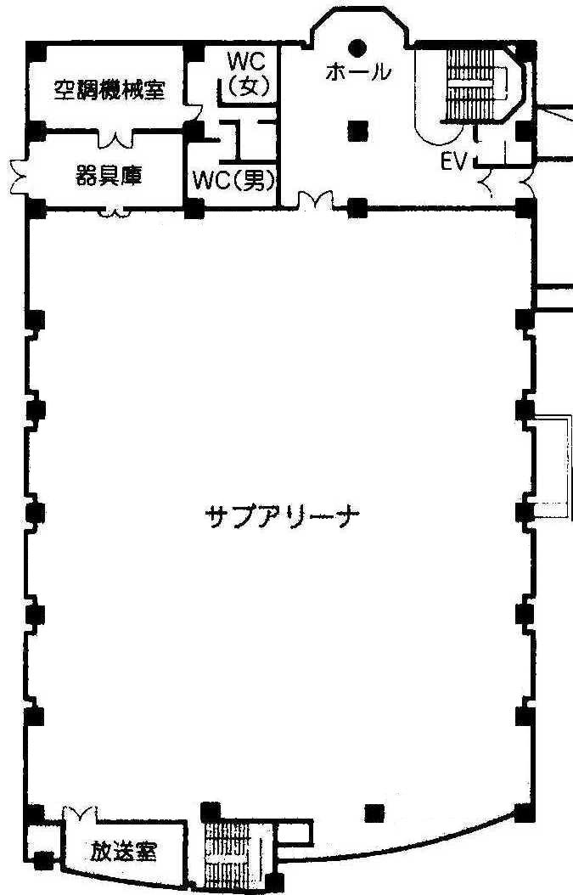

１ ２ ３ ４ ５ ６

本 部
７ ８ ９ 10 11 12

13 14 15 16 17 18

